Propuesta de Integración del Cálculo Diferencial en la Asignatura de Matemática para el Plan de Formación Diferenciada

Tercero y Cuarto Medio

Liceo Guillermo Rivera Cotapos

Modulo I: Desarrollo e Innovación Curricular

Alumno: Francisco Javier Muñoz Sepúlveda

Profesora: Dra. Margot Recabarren Herrera

Fecha: 23 junio, 2018

Departamento Matemática

Liceo Guillermo Rivera Cotapos

Viña del Mar 2018

Introducción

El siguiente informe, muestra la Propuesta de Integración del Cálculo Diferencial en la Asignatura de Matemática para el Plan de Formación Diferenciada para Tercero y Cuarto Medio del Liceo Guillermo Rivera Cotapos, propuesta que se realizó en conjunto con el departamento de matemática de dicha institución para la asignatura del módulo de desarrollo e innovación curricular. Este proyecto tiene los siguientes objetivos:

Objetivo General

Preparar a los estudiantes del plan de formación diferenciada de tercero y cuarto medio en la unidad de cálculo diferencial con el fin de que ellos desarrollen un conocimiento base que le permitan afrontar los estudios superiores.

Objetivos Específicos

* Estimular a los estudiantes a seguir estudios superiores (Universitarios – Técnicos).
* Promover la propuesta del plan científico.
* Fortalecer el proyecto que entrega el departamento de matemática en el plan diferenciado.
* Desarrollar una estructura conceptual y procedimental del cálculo diferencial.

Para proporcionar un fundamento más preciso de análisis, se realizó una encuesta de las preferencias de estudios superiores a los estudiantes del plan electivo de matemática para tercero y cuarto medio, la cual se realizó con los docentes del Departamento de Matemática pertenecientes al Liceo Guillermo Rivera Cotapos de la ciudad de Viña del Mar. Encuesta que se presenta a continuación con las cuatro áreas de estudios superiores, ligadas a las asignaturas de cálculo.

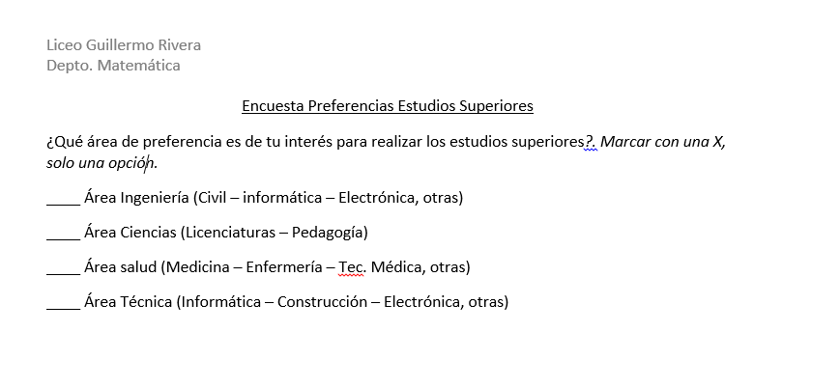En la encuesta se obtuvieron los siguientes resultados que a continuación se detallan por curso a través de una tabla y un gráfico.

* Tercero Medio - Álgebra y Modelos Analíticos

|  |  |
| --- | --- |
| Opciones | Cantidad |
| Área Ingeniería (Civil – informática – Electrónica, otras) | 16 |
| Área Ciencias (Licenciaturas – Pedagogía) | 2 |
| Área salud (Medicina – Enfermería – Tec. Médica, otras) | 10 |
| Área Técnica (Informática – Construcción – Electrónica, otras) | 7 |
| Total | 35 |

* Cuarto Medio - Funciones y Procesos Infinitos

|  |  |
| --- | --- |
| Opciones | Cantidad |
| Área Ingeniería (Civil – informática – Electrónica, otras) | 12 |
| Área Ciencias (Licenciaturas – Pedagogía) | 2 |
| Área salud (Medicina – Enfermería – Tec. Médica, otras) | 5 |
| Área Técnica (Informática – Construcción – Electrónica, otras) | 3 |
| Total | 22 |

Los resultados que arrojan estas encuestas son que las dos áreas de mayor interés para los estudiantes del plan electivo de matemática de tercero y cuarto medio apuntan al área de estudios de ingeniería y salud; así como también posicionándose como tercera opción, las carreras técnicas profesionales.

Ante estos datos, el Departamento de Matemática, pretende insertar dentro de los planes de estudios “la unidad de cálculo” para los cursos electivos de matemática (tercero y cuarto medio) durante el segundo semestre del presente año. Priorizando los contenidos que se pueden vincular con el plan propuesto por el ministerio. De esta forma se sienta una base sólida de conocimiento en los contenidos de cálculo, para que los estudiantes que egresan el presente año y el próximo, al elegir las carreras vinculadas a esta unidad, lleguen con un conocimiento base para afrontar los ramos de cálculo a nivel universitario en cada una de las carreras, la cual es una de las asignaturas con mayor grado de reprobación en la universidad.

Para esto se requiere una modificación de las planificaciones del segundo semestre, a la cual se integrará las unidades de cálculo priorizando los contenidos más importantes de esta asignatura.

Los contenidos son:

* Tercero Medio - Álgebra y Modelos Analíticos

Plan de estudio Plan de Estudio Propuesta de integración

**Derivada**

**Límite**

**Cálculo**

**Programación**

**Lineal**

**Lugares Geométricos**

* Cuarto Medio – Funciones y Procesos Infinitos

**Cálculo**

**Polinomios**

Plan de Estudio Propuesta de Integración

**Integral**

**Derivada**

**Límite**

Ventajas

* Disposición de los estudiantes.
* Experiencia de los docentes.
* Cantidad de estudiantes por curso, aproximadamente 20 educandos.
* Bloques de dos horas de clases.

Desventajas

* Ausencias reiteradas de un grupo de estudiantes.
* Clases a las últimas horas de la jornada escolar.